Actividad 1:

1. Realiza en tu cuaderno un resumen sobre EDUCACION SEXUAL:

R/La educación sexual es una enseñanza de alta calidad y el aprendizaje de una amplia variedad de temas relacionados con el sexo y la sexualidad; explorar valores y creencias sobre estos temas y obtener las herramientas necesarias para manejar las relaciones y nuestra propia salud sexual. La educación sexual puede darse en las escuelas, en lugares comunitarios, o en línea. Se cree que los padres juegan un rol central en proveer educación sexual. Aquí puedes encontrar algunos recursos para padres.

Una educación sexual integral se refiere a programas desde preescolar hasta el grado 12 que cubren una amplia gama de temas relacionados con:

* Desarrollo humano (incluye reproducción, pubertad, orientación sexual, e identidad de género)
* Relaciones (incluye familias, amistades, relaciones amorosas y noviazgo)
* Herramientas personales (incluye comunicación, negociación y toma de decisiones)
* Comportamiento sexual (incluye abstinencia y sexualidad a lo largo de la vida)
* Salud sexual (incluye enfermedades de transmisión sexual, anticonceptivos y embarazo)
* Sociedad y cultura (incluye roles de género, diversidad, y sexualidad en los medios)

Existen varios recursos importantes para guiar la implementación de una educación sexual integral, incluyendo:

* Los lineamientos para una Educación Sexual Integral fueron desarrollados por un equipo especial de trabajo de expertos en el campo del desarrollo, cuidados de salud, y educación de adolescentes. Estos proveen un esquema con los conceptos claves, temas y mensajes que todos los programas de educación sexual deberían incluir idealmente.
* The Future of Sex Education Initiative (Iniciativa por el Futuro de la Educación Sexual) busca crear un diálogo a nivel nacional sobre el futuro de la educación sexual y promocionar la institucionalización de la educación sexual integral en las escuelas públicas. Desarrollaron los National Sexuality Education Standards (Estándares Nacionales para la Educación Sexual), National Teacher Preparation Standards (Estándares para la Preparación de Maestros a Nivel Nacional), y muchos otras herramientas y materiales para fortalecer la implementación de la educación sexual y el desarrollo de sus profesionales.

Actividad 2:

1. Según la información de que es el NOVIAZGO? dibujaras la diapositiva en una hoja block y responderás a tu manera de pensar las preguntas que aparecen en los cuadros:

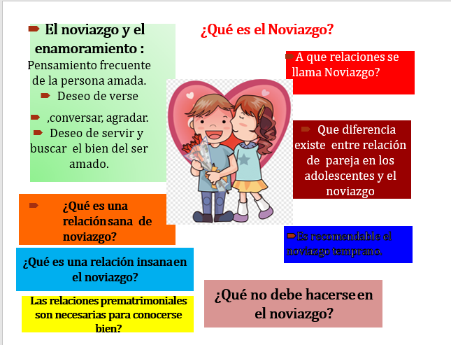

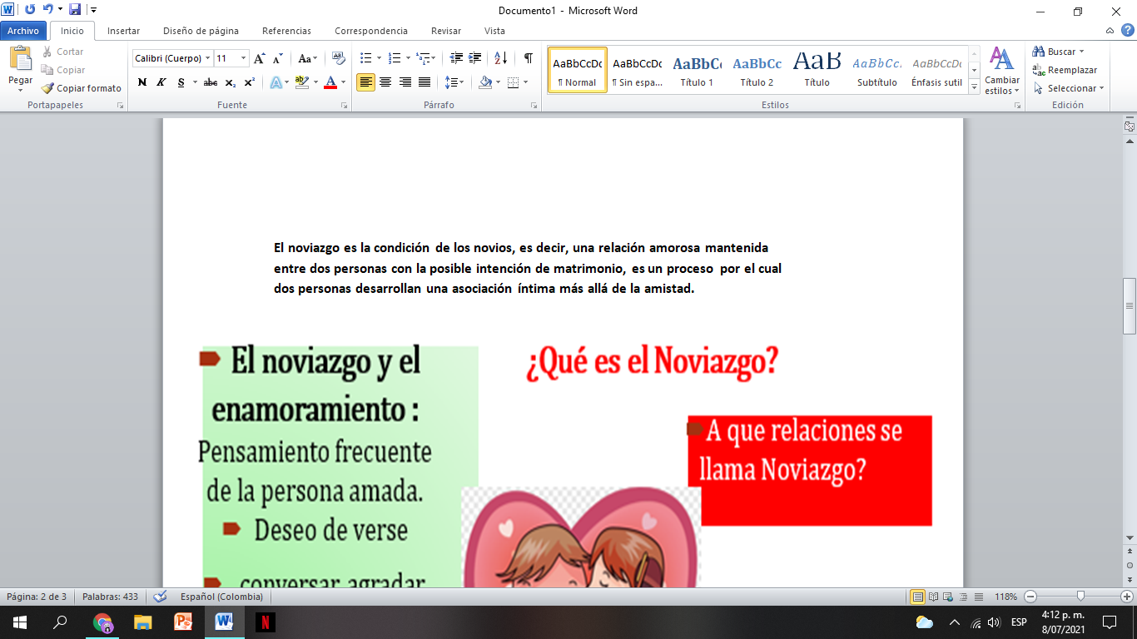

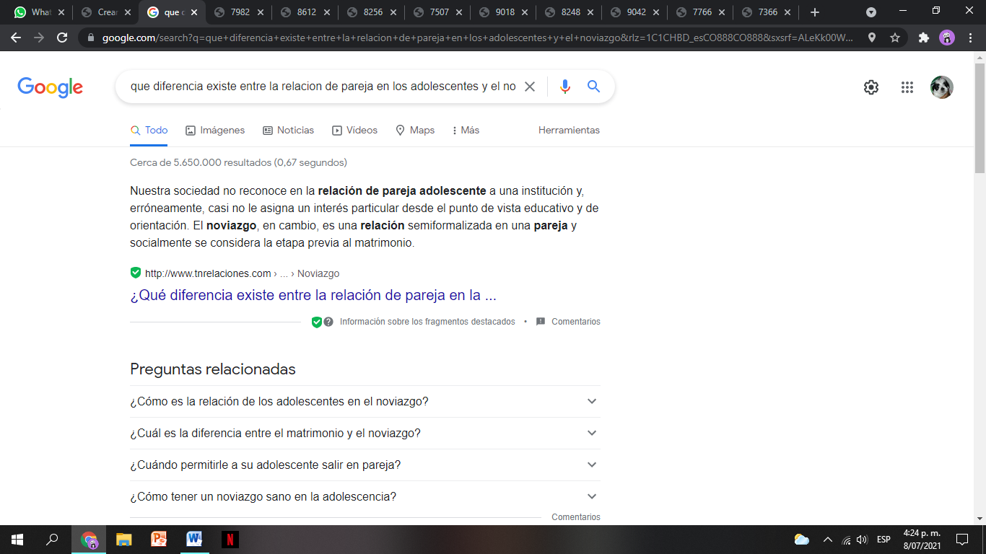

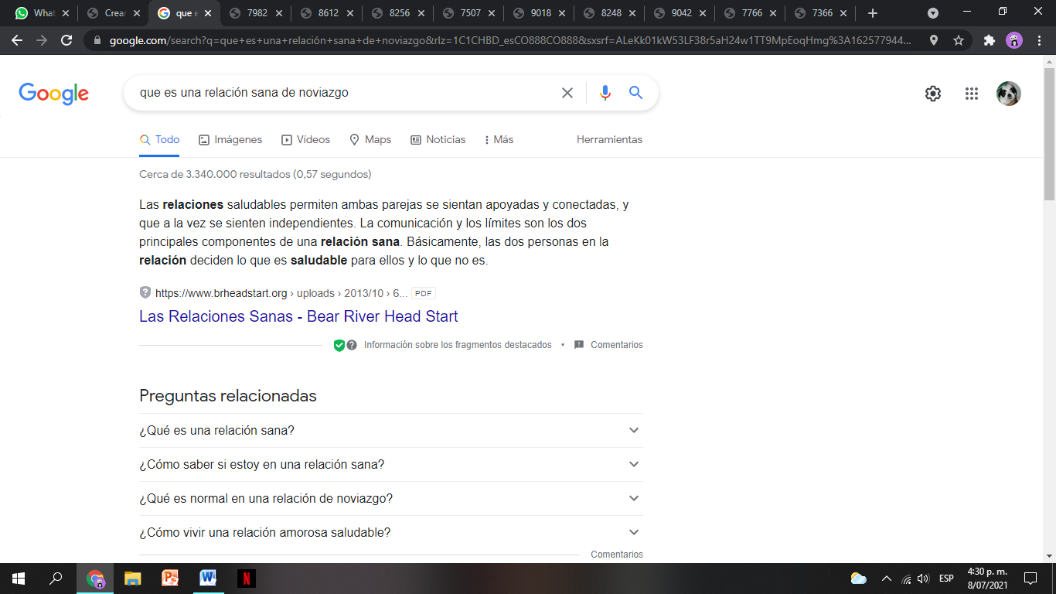

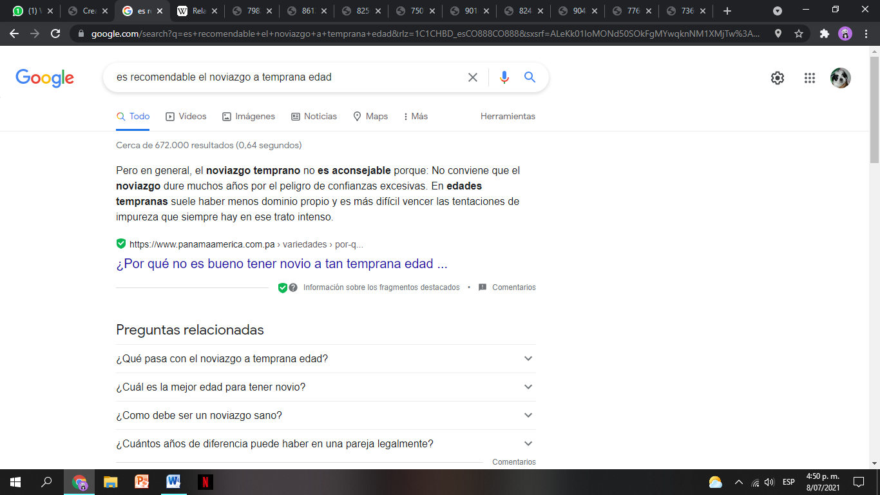

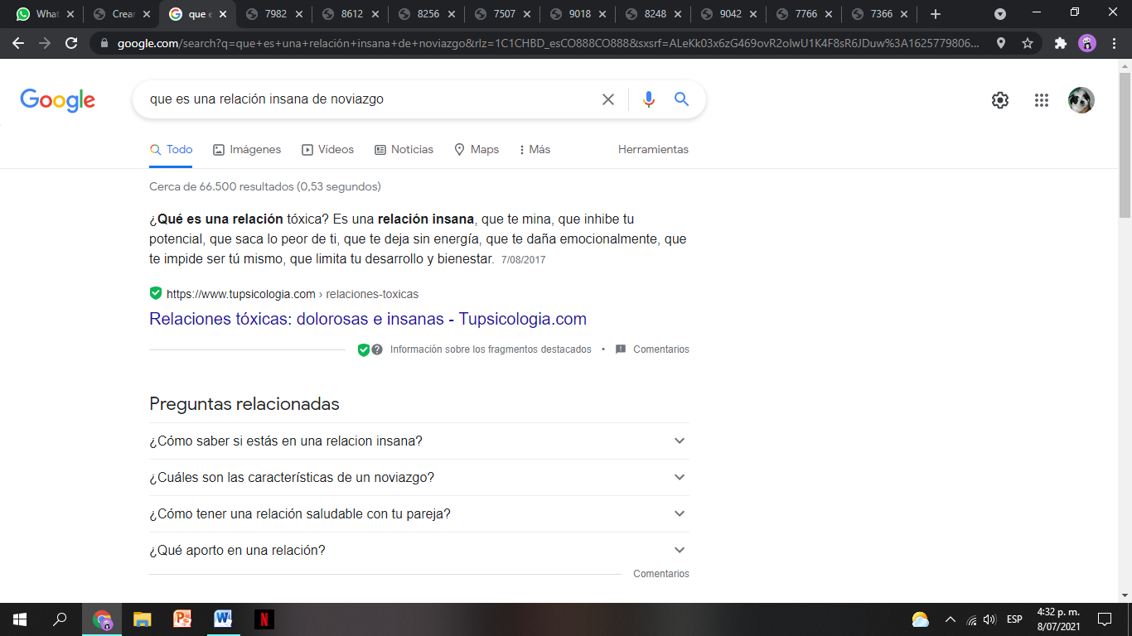

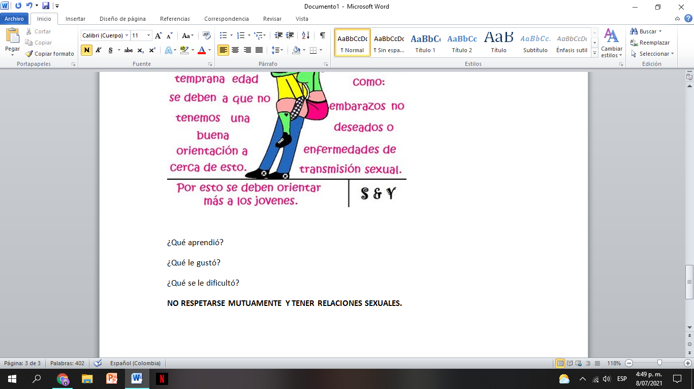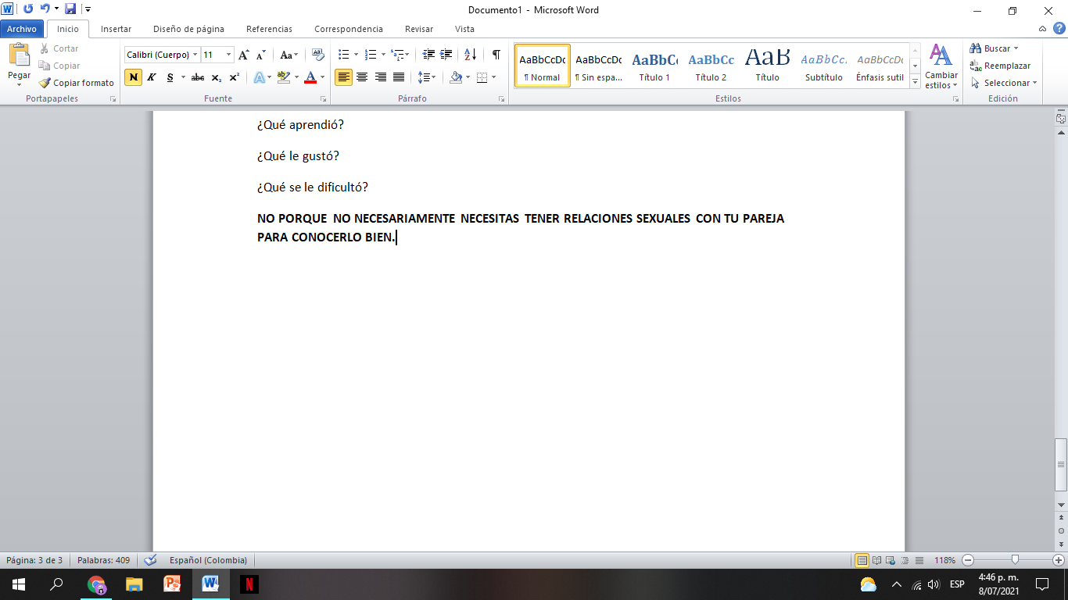

Actividad 3:

Lee detenidamente la conclusión de RELACIONES SEXUALES A TEMPRANA EDAD, y en cartulina realiza un poster con imágenes recortadas o dibujadas incluyendo esta reflexión.

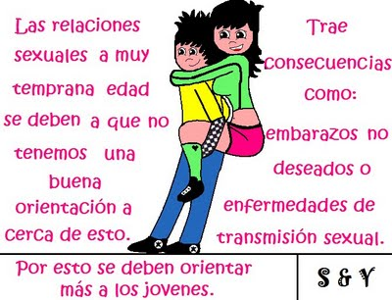

¿Qué aprendió?

R/Aprendi sobre el noviazgo a temprana edad y el riezgo que esto nos trae.

¿Qué le gustó?

R/Aprender sobre nuevos temas.

¿Qué se le dificultó?

R/Nada en especial.